**Педикулез.**

**Педикуле**з (pediculosis; латинское- pediculus вошь;+-osis; синоним вшивость)- паразитирование на коже человека вшей.

# Вши относятся к отряду кровосо сущих насекомых, постоянные эктопаразиты человека и других млекопитающих. Вши яйцекладущие. Яйца вшей (гниды) продолговато-овальной формы, сверху покрыты плоской крышечкой, желтовато-белого цвета, приклеиваются нижним концом к волосу или ворсинкам одежды выделениями самки во время кладки. Вши на всех стадиях развития, кроме яйца, сосут кровь хозяина.

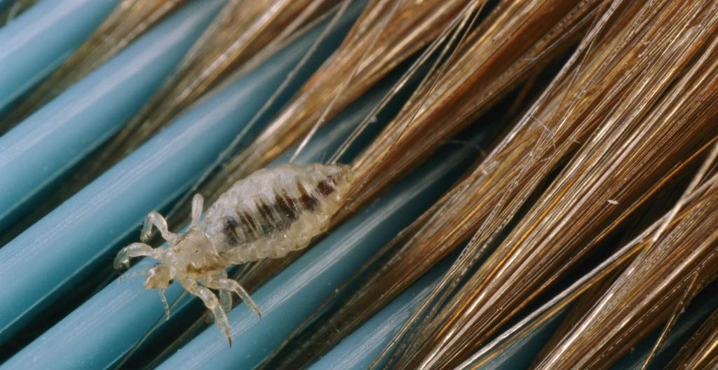

Головная вошь живет и размножается в волосистой части головы, предпочтительно на висках, затылке и темени. В очагах поражения обнаруживаются вши и гниды. При этом отмечаются сильный зуд, расчесы, возможно появление  экзем на  коже, присоединение вторичной пиококковой  инфекции в виде импетиго, фолликулитов, фурункулов. В запущенных случаях волосы склеиваются обильным густым экссудатом (колтун).

Заражение людей вшами происходит при контакте с завшивленными людьми: при общении детей в организованных коллективах, в переполненном транспорте, при совместном пользовании одеждой, постелью, спальными принадлежностями, гребнями, щетками, магнитофонными наушниками и т.д. Более того, вошь может в течение 2-3 дней ждать нового хозяина на подушке

Для проведения осмотра на педикулез необходимо иметь хорошо освещенное рабочее место, лупу. Особое внимание при осмотре головы следует обращать на височно-затылочные части; при осмотре одежды и белья на швы, складки, воротнички, пояса.

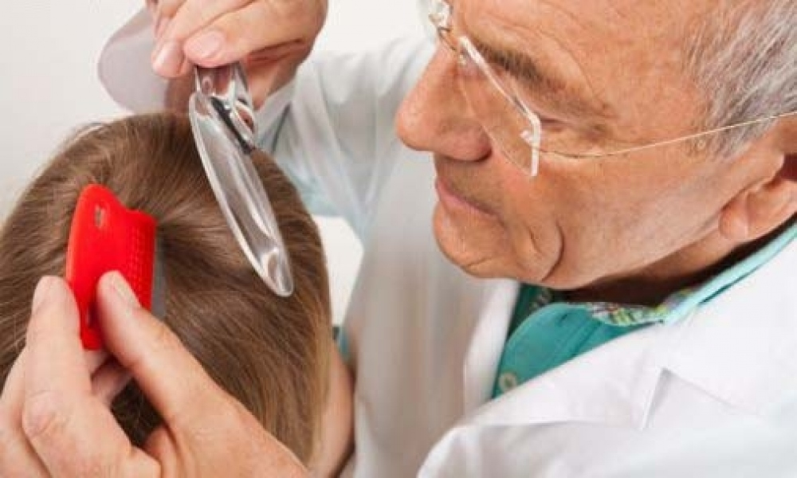

Санация домашних очагов головного педикулеза проводится населением своими силами. При незначительном поражении людей головными вшами целесообразно использовать механический способ +насекомыми сжигают.

Перед вычесыванием гнид с волос голову моют, ополаскивают теплым столовым уксусом или теплым 5-10% раствором уксусной кислоты, голова покрывается косынкой или полотенцем, экспозиция - 30 минут, 1 час.

Затем гнид счесывают частым гребнем, предварительно сквозь зубцы гребня пропускают ватный жгутик или нитку, которые обильно смачивают уксусом.